結核または結核疑いで当院に来院される患者さまおよびご家族の方へ
結核は空気感染でおこる感染症で、他の人へ感染させる可能性があります。
他の医療機関で結核または結核疑いと診断された方が当院に来院される場合は、以下の
点にご注意ください。
１．患者さまの移動手段は、可能な限り公共交通機関の利用を避け、自家用車などで 来院してください。
２．患者さまはサージカルマスク（不織布マスク）を正しく着用してください。 ＊咳やくしゃみをする場合は、マスクの上から手で押さえるようにしてください。

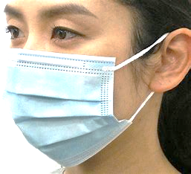
ノーズクリップをしっかり押さえる
頬とマスクの隙間がないか確認する

マスクのひだを下向きに着ける
マスクを顎の下まで引っ張る

３．自家用車で来院される場合、同乗者はN95マスクを着用し、運転中はできれば 少し窓を開けておきましょう。
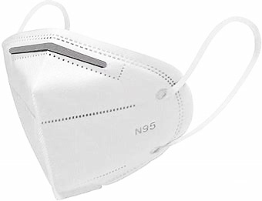
＊N95マスクは、結核患者さまに接する周囲の人が結核菌を吸い込 むのを防ぐために着けるマスクです。呼吸機能が低下していたり、咳や痰が多い人が着けると呼吸状態が悪化する恐れがあるため、患者さま自身が着けないようにご注意ください。
＊患者さまの移動に使用した車は、窓を開けて10分程度換気を行えば、通常通りの使用が可能のため、特別な清掃は不要です。
N95マスクは、ドラックストア等で購入可能です。
４．病院に到着されたら、窓口で受付をしてください。 受付後は個室での対応となります。職員が案内します。

以上、ご理解とご協力をよろしくお願いいたします。なお、ご不明な点がありましたら、 下記までご連絡ください。
愛媛医療センター 地域医療連携室・ICT R7.4 改訂

＜連絡先＞
愛媛医療センター 地域医療連携室
TEL：089-990-1923

